Verbinding
Parochieblad van de H. Maria Parochie Walcheren

verstilling

Jezus, Gods’ Zoon, die op aarde komt.

OVERDENKING

HET BEGIN VAN DE VASTENTIJD
Op woensdag 22 februari (Aswoensdag) begon de vastentijd of veertigdagentijd. Veertig dagen brengen ons van Aswoensdag naar Pasen. Het is van oudsher een tijd van leven met meer verstilling en meer aandacht voor onszelf, voor God en voor elkaar.
In de samenleving krijgt het christelijk vasten niet veel aandacht. Anders is dat met de Ramadan, de vastenperiode in de Islam. Dit jaar duurt de Ramadan van 22 maart tot 20 april. Misschien krijgt de Ramadan meer aandacht omdat moslims met meer overtuiging hun vasten beleven dan christenen. Het vasten zelf van moslims heeft ook iets indrukwekkends: vier weken lang tussen zonsopgang en zonsondergang niets nuttigen... dat vraagt veel. En het brengt veel verbondenheid: wanneer na zonsondergang gegeten en gedronken mag worden is dat extra feestelijk.
Het islamitische vasten en het christelijke vasten vallen dit jaar voor een deel in dezelfde periode. Maar er is meer overeenkomst, en we delen dat met het vasten uit de joodse traditie. In de vastentijd van joden, moslims en christenen gaat het om vasten, om bidden en om het geven van aalmoezen. Ik sta bij die drie aspecten nog even stil:

Het vasten heeft een fysieke kant: het afzien of beperken van voedsel en drank. Kunnen we zonder die extra boterham? Mogen het glaasje wijn en de hapjes een tijdje blijven staan? Maar het gaat niet alleen om het minderen van voedsel en drank. Kunnen we ook minder aandacht geven aan de mobiele telefoon en de sociale media? Kunnen we meer tijd besteden aan onze huisgenoten en goede vrienden?
De vastentijd is een tijd van meer aandacht voor God. Als we met meer aandacht leven
(dat doen we wanneer we bewuster omgaan met voedsel, drank en met de tijd die we elkaar geven) stelt zich als vanzelf de vraag van wie we ons leven kregen, van wie we het brood voor alle dag krijgen, Wie ons en de hele aarde heeft geschapen .... Hoe bewuster we leven - hoe dieper we beseffen dat een Geheim van Liefde ons draagt en ons ten goede leidt. We mogen tijd nemen om dat Geheim toe te laten, ons bezinnen op onze Schepper, Hem danken voor het leven en Hem vragen ons te helpen bij de goede levenskeuzes...
En hoe meer we onszelf ervaren als kind van God - des te dieper weten we dat alle mensen van God het leven kregen en dat we als mens altijd medemens zijn. Het opent onze ogen voor de vragen en noden van onze medemensen. Wat komt zij of hij tekort? Kan ik wat delen uit de overvloed van mijn leven met haar of met hem? Een bezoek aan een zieke kan in beeld komen, maar ook een gift aan de voedselbank of de Vastenaktie.

In de tijd van veertig dagen mogen we groeien in ons geloof en in onze verbondenheid met elkaar. Zo mogen we op weg gaan naar Pasen. Ik wens u - en mezelf - een vruchtbare vastentijd!
Geerten Kok
VAN DE BESTUURSTAFEL

BEGROTING ONDER DE LOEP
Bij de actie Kerkbalans doen we een oproep aan de parochianen om, naar draagkracht, bij te dragen aan de financiële huishouding van onze parochie. Bij de brief van Kerkbalans was ook een verkorte weergave van onze begroting 2023 opgenomen.
Misschien goed om wat dieper in te gaan op de diverse posten en het te verwachten resultaat.
Afgelopen jaar hebben we de OLV kerk in Vlissingen moeten sluiten en de kerk verkocht. Dat daarmee de begroting van onze parochie een overschot laat zien, blijkt helaas nog niet het geval. We begroten een tekort van € 62.000,-. Hoe is dit te verklaren?

ALLEREERST DE LASTEN.
In totaal schatten we deze op ongeveer € 213.000 in; ruim € 8.000 hoger dan in 2022 begroot.
We hebben de afgelopen jaren het (groot) onderhoud aan de HH. Petrus en Paulus kerk en de pastorie in Middelburg tot een absoluut minimum teruggebracht. Dan gaan we echter niet als een goed huisvader met de ons toevertrouwde gebouwen om. Het bisdom benadrukt dat de parochiekerk (de kerk in Middelburg dus) en bijbehorende pastorie van ons als parochie een extra inspanning vergen voor adequaat onderhoud. Dit in tegenstelling tot onze andere kerkgebouwen (de toeristenkerken), waar alleen kosten gemaakt mogen worden voor het wind- en waterdicht houden van het gebouw en om de veiligheid voor de gebruikers te waarborgen.

Dit betekent dat we in 2023 in Middelburg (groot) onderhoud voorzien hebben. Opnieuw bestraten van ons kerkplein, het goot- en zink werk van de kerk, kozijnen en dubbel glas in de pastorie etc. Daarmee stijgen de onderhoudskosten ten opzichte van eerdere jaren fors. Die smeren we natuurlijk wel over meerdere jaren (via afschrijvingen) uit.
De gestegen energieprijzen doen onze begroting natuurlijk ook geen goed. In de kerk hebben we weliswaar besloten om tot een minimum te stoken, maar in de pastorie kan dat vanzelfsprekend niet. En de isolatie van de pastorie laat veel te wensen over.
Natuurlijk zijn ook de jaarkosten van het huren van de Jacobskerk in Vlissingen in 2023 hoger dan in 2022.

De personele kosten (voor pastores en ander personeel) verwachten we ongeveer op een gelijk niveau als vorig jaar. Dat is wel onzeker, omdat we nog geen goede inschatting kunnen maken van de loonsverhogingen, die ook voor de pastorale krachten zullen gelden.
De kosten van de eredienst en pastoraal zijn ongeveer gelijk gebleven. Weliswaar zijn er geen kosten meer voor de eredienst in Vlissingen, maar vraagt de missionaire parochie ook om daar voldoende middelen voor vrij te maken.
De prijsstijgingen van diverse abonnementen (boekhoudpakket, ledenadministratie, telefonie en internet) betekenen ook voor onze parochie belangrijk hogere kosten.
DAN DE BATEN VAN ONZE PAROCHIE.
In totaal schatten we deze op € 151.000, vrijwel gelijk aan de begroting van 2022.
Hoewel we heel blij zijn met de bijdragen van de parochianen, ook in 2023, vermoeden we toch dat door verdere vergrijzing en de OLV kerksluiting (en daarmee teruglopend aantal betalende parochianen) de opbrengsten uit de parochiebijdragen circa € 9.000 zullen dalen.
De opbrengsten uit bezittingen en beleggingen schatten we zeker € 8.000 hoger in. Ons vermogen is grotendeels bij het bisdom ondergebracht. Tot op heden vergoedde het bisdom een jaarlijks vaste rente van 1,75% op dit vermogen. Het bisdom heeft inmiddels aangekondigd hiermee te stoppen en een beleggingsfonds te beginnen. Het (niet vaste) te verwachten rendement hierop zou minimaal 4% bedragen. Als parochie zijn wij uitgenodigd hier aan deel te nemen. Dat gaan we ook zeker in de loop van 2023 doen. Veiligheidshalve hebben we de opbrengsten uit beleggingen in 2023 voor minder dan 4% begroot.

Momenteel zijn we bezig met de verkoop van de toeristenkerk in Zoutelande. De kapel in Domburg zal in latere instantie volgen. Aanpassing van de HH. Petrus en PauluskerkPP kerk in Middelburg vraagt ook onze bijzondere aandacht.
Met de opbrengsten van bovengenoemde gebouwen en noodzakelijke investeringen in Middelburg zullen we het daarna overblijvende vermogen zodanig renderend moeten beleggen, dat daarmee een meer gezonde financiële huishouding voor onze parochie mogelijk is. Zover is het dus nog niet. In de loop van 2023 en ook 2024 hopen we hier steeds meer van te kunnen realiseren.
Een belangrijke opgave voor ons als parochiebestuur, voor een penningmeester in het bijzonder.
Als u nog vragen heeft, neemt u dan gerust contact met mij op: penningmeester@rkwalcheren.nl
Benedict Hamans, Penningmeester H. Maria Parochie Walcheren

AED, BHV en EHBO

Tijdens bijeenkomsten met coördinatoren van werkgroepen is de vraag opgekomen na te gaan wie van de vrijwilligers of parochianen opleiding of cursussen hebben gevolgd voor het werken met een AED of voor BHV of EHBO. Het kan goed zijn dat iemand hierin is geschoold via andere instanties of via het werk of dat u iemand weet. De bedoeling is dat we bij bijeenkomsten, zeker als er een groot aantal bezoekers wordt verwacht, kijken naar de beschikbaarheid van hulp en bijstand mocht een andere bezoeker iets overkomen of iets anders gebeuren waarbij inzet van AED, BHV of EHBO nodig is. U kunt zich aanmelden bij c.poppelaars@rkwalcheren.nl of bij r.louwes@rkwalcheren.nl. Of u meldt zich telefonisch aan bij het secretariaat in Middelburg. Dan nemen we vervolgens met u contact op.
Corleen Poppelaars en Ruud Louwes

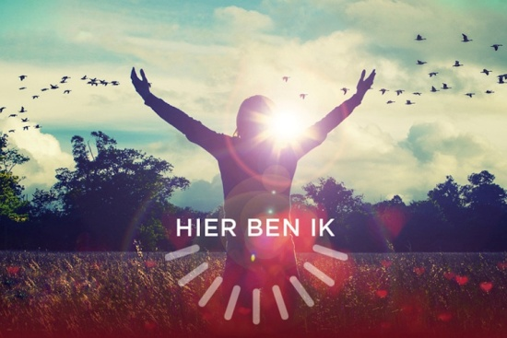
MINI-CONFERENTIE MISSIONAIRE PAROCHIE
Op 25 maart 2023 wordt in Veenendaal de mini-conferentie
Missionaire Parochie gehouden, met als thema “Hier ben ik”.
Precies een jaar na de succesvolle gelijknamige conferentie in
Breda is er opnieuw een gelegenheid om bijeen te komen voor
een dag van inspiratie en ontmoeting. Van harte uitgenodigd is
iedereen die verlangt de weg naar een missionaire parochie in
te slaan, op die weg verder te gaan, of die simpelweg nieuwsgierig
is naar het gedachtegoed van de missionaire parochie.
Tickets kosten 25 euro. Als er meerdere personen gaan, wordt er korting gegeven.
Aanmelden kan via de website: www.missionaireparochie.nl of via Corleen Poppelaars ;
e-mail c.poppelaars @rkwalcheren.nl
Op de website is meer informatie te vinden over het programma, de sprekers en praktische zaken rondom het verloop van de dag.

VAN DE PASTORES

24 UUR VOOR DE HEER: “GEEF VREDE HEER”
Met de titel ‘Geef vrede Heer’ vindt van vrijdag 17 maart op zaterdag 18 maart 2023 het initiatief ‘24 Uur voor de Heer’ plaats in het bisdom Breda. Hiermee geven parochies en congregaties in het bisdom Breda gehoor aan de oproep van paus Franciscus om op de vrijdag en zaterdag voorafgaand aan de vierde zondag in de Veertigdagentijd de gelovigen aan te moedigen het sacrament van boete en verzoening te ontvangen in een context van eucharistische aanbidding.

Op vrijdag 17 maart is er een gelegenheid voor de gelovigen in onze parochies om voor het Allerheiligste Sacrament te bidden, en tevens – voor wie dat wensen – het Sacrament van Boete en Verzoening (de H. Biecht) te ontvangen.
In de HH. Petrus en Pauluskerk is die gelegenheid van 19.00-20.00 uur

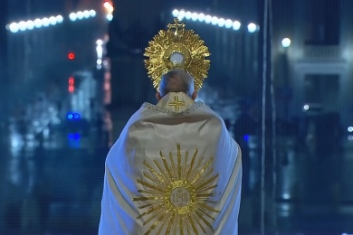

DOET U MEE AAN EEN DIGITALE RETRAITE IN DE VEERTIGDAGENTIJD?
Op Aswoensdag begon de vastentijd of veertigdagentijd: veertigdagen vasten op weg naar Pasen. In het vasten gaat het om drie grote thema's: we worden opgeroepen om te vasten, om onze relatie met God te verdiepen en om ons in te zetten voor onze naasten.
De paters Jesuïeten reiken een helpende hand bij het tweede thema. Via de website kunt u zich aanmelden voor een digitale retraite gedurende de veertigdagentijd. Elke dag ontvangt u in uw digitale brievenbus een bericht dat uitnodigt voor een moment van bezinning of gebed. Raadpleeg de website https://www.ignatiaansbidden.org voor meer informatie. Op deze site kunt zich ook aanmelden voor de digitale retraite.
Geerten Kok

VEERTIGDAGENTIJD EN PASEN BEWUST BELEVEN
Wat heeft Aswoensdag te maken met Pasen? Wat is de Veertigdagentijd eigenlijk en wanneer en wat vieren we met Palmpasen? De website www.vier.nu geeft antwoord op al deze vragen en meer. Bij het begin van de Veertigdagentijd is op www.vier.nu allerlei achtergrondinformatie over Pasen beschikbaar gemaakt. Belangrijk is de oproep om Pasen mee te vieren in de eigen parochie.
Met de oproep Vier Pasen onderstreept de Rooms-Katholieke Kerk het belang om samen dit hoogfeest van de Verrijzenis van Christus te vieren en ook de periode van voorbereiding bewust te beleven. De Veertigdagentijd, die begint op Aswoensdag, is van oudsher een tijd van bidden, vasten en boete doen. Vier.nu biedt dan ook onder meer kernbegrippen van de Veertigdagentijd en Pasen, informatie over de verschillende vieringen en tradities, een kleurplaat voor kinderen en meer. De site wordt regelmatig aangevuld met nieuw materiaal en ook andere hoogfeesten krijgen in de loop van het jaar een plek. Ontdek het zelf en ga naar www.vier.nu Pasen!
lees meer > https://www.bisdomvanbreda.nl

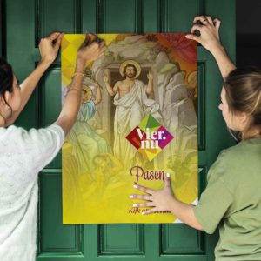

UIT DE PAROCHIE

OPROEP KINDERKOOR ‘DE NOTENKRAKERS’
Op zondagochtend 14 mei om 11.30 uur is de Eerste Heilige Communie.
Natuurlijk gaan we zingen op deze bijzondere dag. Vandaar zoeken we kinderen, die tijdens de viering willen zingen.
We oefenen op meerdere zondagen van 10.30-11.30 uur in de HH. Petrus en Pauluskerk in Middelburg. De oefendatums zijn:
26 februari, 12 maart, 26 maart, 9 april, 23 april, 7 mei en 14 mei
Geef je vriendje, vriendinnetje, klasgenootje of gewoon iemand die je niet kent, het mooiste feest ter wereld en zing mee!!!
Heb je vragen? Bel of mail mij:
Dirigent Miriam 06-40495663 E: notenkrakers@zeelandnet.nl

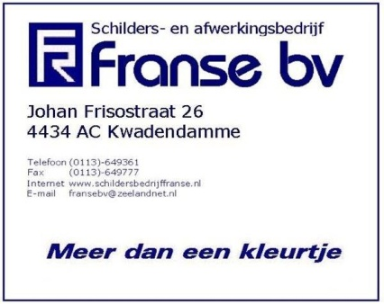

VASTENACTIE ‘MENSEN ONDERWEG’
Beste medeparochiaan van H. Maria Parochie Walcheren,
Zoals ieder jaar, in de 40-dagentijd voorafgaand aan Pasen,
gevoerd en worden alle parochies uitgenodigd hieraan mee te doen.
Vorig jaar spaarden we voor Mayagemeenschappen in Guatemala,
Syrische vluchtelingen in Libanon en kleine boeren in Brazilië, maar
ook voor Oekraïne.
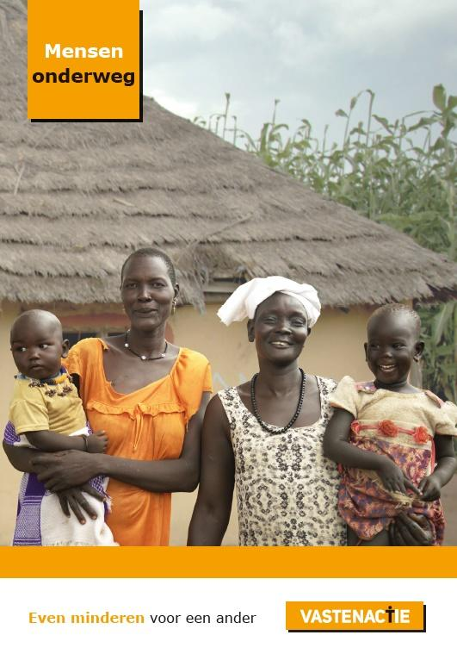
In 2022 begonnen we vol goede moed aan het Vastenactieproject
‘Je land is je leven’, over mensen die door multinationals weggejaagd
worden van hun vruchtbare land, waar ze vaak al generaties lang wonen.
Wie had kunnen bevroeden dat we, voordat we het project goed en wel startten, geconfronteerd zouden worden met een oorlog, zo dichtbij! Het project ‘Je land is je leven’ werd zo nog actueler en voelbaarder. Bijzonder blij zijn we met het prachtig bedrag van € 9.659,59 dat we vorig jaar konden overmaken aan Vastenactie. Wij zijn u zeer erkentelijk voor uw bijdragen en ook best trots op het resultaat.
Dit jaar beginnen we aan een nieuw mooi project waar we zelf heel enthousiast over zijn: Vastenactie ‘MENSEN ONDERWEG’
Even minderen. Voor een ander…..
Dit jaar staat de Vastenactie in het teken van mensen die hun huis moeten verlaten. Zij ontvluchten bijvoorbeeld geweld of grote natuurrampen. Anderen zijn van hun land gezet. Allemaal proberen ze elders een nieuw bestaan op te bouwen. Vastenactie steunt dit jaar in het bijzonder een project in Zuid-Soedan. Door een gewelddadige burgeroorlog in Zuid-Soedan ontvluchtten al 2,2 miljoen mensen het land en raakten 1,6 miljoen mensen ontheemd in eigen land. Meer dan de helft van de bevolking heeft niet genoeg te eten. Ondanks de moeilijke situatie helpen inwoners van rustigere gebieden hun ontheemde landgenoten om een nieuw bestaan op te bouwen. Bijvoorbeeld met een lapje grond om voedsel te verbouwen.
De komende weken werken we verschillende thema’s voor u uit. Elke week gedurende de Vastentijd belichten we, zoals u de laatste jaren van ons gewend bent, een onderdeel van onze campagne.
Steunt u ons Vastenactieproject? Hartelijk dank voor uw gift!
Uw gaven zijn ook van harte welkom in de offerzuil achterin de HH. Petrus & Pauluskerk
Werkgroep Vastenactie
VASTENACTIE HEILIGE MARIA PAROCHIE WALCHEREN
Lombardstraat 1-3, 4331 AA MIDDELBURG
IBAN NL84 INGB 000605 1405

COLLECTES MAART 2023
Zaterdag/zondag 4/5 maart voedselbank
Zaterdag/zondag 11/12 maart vastenactie
Zaterdag/zondag 18/19 maart vastenactie
Zaterdag/zondag 25/26 maart vastenactie

CARITASCOLLECTE MAART VOOR DE VOEDSELBANK
In het weekend van 4 en 5 maart collecteert Caritas in de kerken voor de Voedselbank.
Voedselbank Walcheren is een non-profitorganisatie. Met onze collecte ondersteunen we hen in kosten aan bijvoorbeeld het gebouw waarin het voedsel opgeslagen en uitgedeeld wordt en aan de busjes die ze inzetten. Ook kunnen er van onze bijdrage (als er te weinig boodschappen ontvangen worden) extra producten gekocht worden. U kunt ook een bijdrage overmaken:
NL 82 RABO 0117 0296 61 t.n.v. RK Caritas Walcheren, onder vermelding van: voedselbank
website klik > https://www.vbwalcheren.nl
De opbrengst van de caritas collecte in februari voor de STICHTING PRESENT WALCHEREN heeft €313,40 opgebracht. Dank aan alle gevers.

TIJDELIJK NOODFONDS
Het tijdelijk noodfonds betaalt deel energierekening voor huishoudens met laag inkomen
Huishoudens met een laag inkomen en een hoge energierekening kunnen terecht bij een speciaal noodfonds van het Rijk. Het Tijdelijk Noodfonds Energie betaalt deze winter een deel van hun rekening.
Voor wie is het noodfonds?
In aanmerking voor het noodfonds komen huishoudens met een bruto-inkomen van maximaal 200 procent van het sociaal minimum. Dat is minder dan 2980,- euro voor een alleenstaande of
3794,- euro voor samenwonenden. Het noodfonds kan bijspringen als zij over de periode van oktober 2022 tot en met maart 2023 een hoge energierekening hebben.
Hoe werkt het? Via www.noodfondsenergie.nl kun je een aanvraag indienen. Je hebt hiervoor nodig: een mobiele telefoon met internet, het klantnummer en termijnbedragen van je energieleverancier en een DigiD.
Het noodfonds controleert samen met de energieleverancier of de aanvraag klopt. Als alles klopt, dan verlaagt jouw energieleverancier de energierekening. Het Noodfonds betaalt het deel van de maandelijkse energierekening dat meer is dan 10 tot 13 procent van het gezamenlijk bruto-inkomen van een huishouden.
Toegankelijkheid Het is niet voor iedereen makkelijk om een aanvraag in te dienen. Om een aanvraag bij het Noodfonds te doen moet je een speciale app downloaden op je telefoon en er is DigiD voor nodig. Er wordt gewerkt aan een simpelere aanvraagprocedure. Tot die tijd wordt aan degenen die er zelf niet uitkomen aangeraden om bij de bibliotheek om ondersteuning te vragen.
( bron: nieuwsbrief Netwerk DAK februari 2023)

SCHULDHULPMAATJE ZOEKT NIEUWE MAATJES!
In Nederland heeft 1 op de 5 huishoudens te maken met financiële problemen, in Walcheren is dat niet anders. De rekeningen stapelen zich op, mensen weten niet hoe ze nog moeten rondkomen en zien er tegenop de post open te maken. De vrijwilligers van SchuldHulpMaatje ondersteunen hulpvragers met financiële problemen naar een positieve toekomst. Voor ons werk op Walcheren zoeken we nieuwe Maatjes die na een goede training met ons aan de slag willen gaan.
Wat doet een Maatje
Een SchuldHulpMaatje is een gecertificeerde vrijwilliger die mensen met financiële problemen helpt om alle inkomsten en uitgaven op een rij te zetten. Samen met de hulpvrager maak je een lijst met alle onbetaalde rekeningen en een plan om die te betalen. Het doel is dat de hulpvrager overzicht krijgt en leert hoe hij of zij de geldzaken op orde houdt en uit de schulden blijft. Als Maatje moet je vooral goed kunnen luisteren en geduld hebben. Je moedigt de hulpvrager aan om vol te houden en geeft praktische tips.
Schuldhulpmaatje worden
Na een driedaagse training kun je als SchuldHulpMaatje aan de slag. Je maakt deel uit van ons Maatjesteam, wordt ondersteund door de coördinator en krijgt elk jaar bijscholing. Ben je geïnteresseerd en wil je meer weten? Kijk op onze website www.schuldhulpmaatje.nl
Meld je aan voor een kennismakingsgesprek met onze coördinator Harry Anders om te horen wat de mogelijkheden zijn, wat de tijd is die van je gevraagd wordt en wat de hulpverlening van een Maatje voor de hulpvrager betekent. Telefonisch is Harry bereikbaar op nummer 06 44884927 of via de mail coordinatorwalcheren@gmail.com.

CARITAS ZOEKT BESTUURSLID VOOR SCHULDHULPMAATJE
Wat SchuldHulpMaatje doet, lijkt mij ondertussen bij de meeste mensen wel bekend. Wat misschien niet veel mensen zich realiseren, is dat SchuldHulpMaatje een onderdeel van Caritas is. De diaconieën (waaronder Caritas) van de kerken op Walcheren hebben hun krachten gebundeld in de ondersteuning bij schulden. Daaruit is SchuldHulpMaatje ontstaan. Caritas Walcheren zit vanaf het begin in het bestuur. We zoeken op dit moment iemand die namens Caritas Walcheren zitting wil nemen in het bestuur van SchuldHulpMaatje.
Het bestuur van SchuldHulpMaatje komt een keer in de twee maanden, 6 keer per jaar, bij elkaar. U kunt u aanmelden via caritas@rkwalcheren.nl
Helène Kouwenhoven Voorzitter Caritas Walcheren

BEDANKT!
Caritas bedankt u voor uw gulle gaven in de maanden november en december van het afgelopen jaar. Hierdoor is er extra geld naar zowel Vlissingen (in en uitloophuis/minima) als Middelburg (Orionis/minima) gegaan.

LIEF EN LEED

OVERLEDEN
14 februari Dhr. Joop Cornelissen , 91 jaar Oost-Souburg
20 februari Mevr. Ket Michielsen – de Visser 90 jaar Middelburg
‘Zie, Ik heb u in mijn handpalmen gegrift’ (Jesaja 49:16)

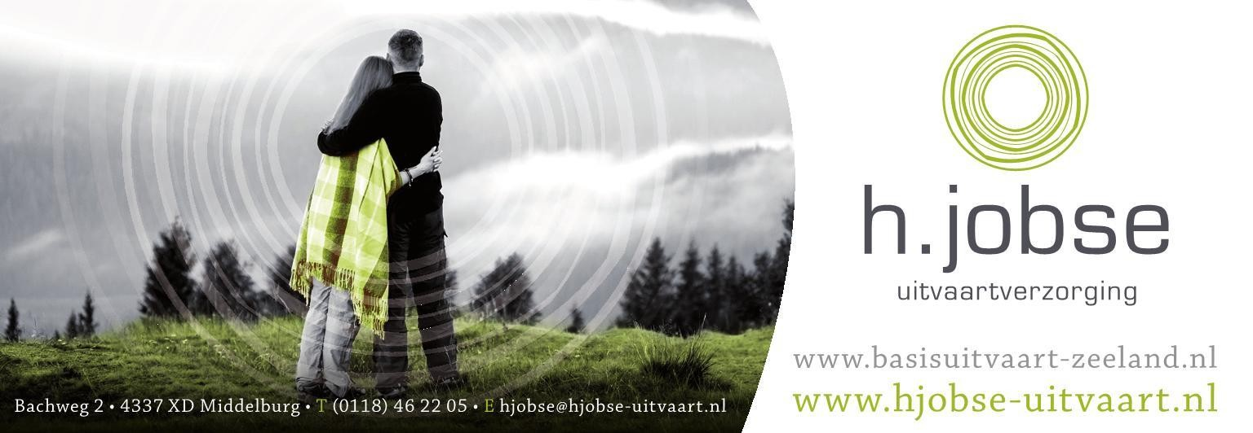

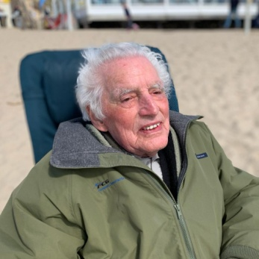
IN MEMORIAM
Joop Cornelissen
Op 14 februari 2023 heeft onze Schepper Joop uit ons midden
weggehaald en bij Hem en zijn vrouw Rosa opgenomen in zijn
rijk van vrede en geborgenheid.
Joop werd in Utrecht geboren en bracht aldaar op de Oude Gracht
zijn jeugd door. Zijn studententijd speelde zich af in Delft waar hij
electrotechniek studeerde.Hij kreeg na die studie een baan als docent
in Vlissingen op een Technische School. Aan die school is hij zijn verdere foto Frans Cornellissen
leven verbonden geweest.
Hij trouwde met Rosa met wie hij 3 zonen kreeg en ging wonen in een mooi huis te Oost-Souburg.
Van huis uit kreeg Joop het geloof mee, dat hij tot aan het eind van zijn leven beleed. Trouw bezocht hij iedere zondag de vieringen in West-Souburg, later in Vlissingen. In zijn laatste levensjaar lukte het niet meer om naar de kerk te gaan en ook keek hij niet meer naar de vieringen op deTV. Door zijn lichamelijke toestand lukte dat niet meer, hij stond laat op.
Samen met Joop Schoonderwoerd, Huub Giesen, dhr. Adan, Lies Drenth en anderen heeft Joop een belangrijke rol gespeeld in het bestuur van het St. Josephziekenhuis. Bovendien was hij vrijwilliger in de groep die op zondagmorgen in Ziekenhuis Walcheren de aula inrichtte als kerkzaal. Hij was ook sterk betrokken bij de toenmalige Dienst Geestelijke Verzorging.
Toen het St. Josephziekenhuis werd opgeheven, heeft hij samen met Joop Schoonderwoerd er voor gezorgd, dat een Glas-in-lood-Raam van de bekende glazenier Pieter Wiegersma, dat in de hal van het ziekenhuis hing, behouden bleef. Het raam werd geplaatst in de aula van Ziekenhuis Walcheren.
In Oost-Souburg maakte Joop deel uit van een groep, die mee hielp met het voorbereiden van oecumenische vieringen in de Protestanse Kerk. Hij ontplooide daarbij een grote mate van creativiteit. Een groot aantal keren mocht ik samen met een dominee voorganger zijn in die vieringen.
Samen met Jo Miltenburg stelde hij ter gelegenheid van het 100-jarig bestaan van de kerk in Vlissingen een mooi boekwerkje samen.
Joop was erg muzikaal en speelde schitterend piano. Regelmatig speelde hij in Huize Willibrord voor de bewoners bekende liedjes van vroeger wat erg gewaardeerd werd.
Nu is deze markante persoonlijkheid uit ons midden weggehaald. Sjaak Kokx en ik, die hem vaak bezochten zullen hem missen. We hadden boeiende gesprekken met hem. Vooral in de periode dat hij lichamelijk sterk achteruit ging.
Joop heeft zijn lichaam aan de wetenschap geschonken. Vandaar dat er geen kerkelijke viering en/of crematie plaatsvond.
Nu is hij thuis bij Hem, die ons het leven geeft, maar het ook weer neemt.
Pastor Ed Visser

WETENSWAARDIGHEDEN

VESPERS IN DE VEERTIGDAGENTIJD 2023

22 februari, 1, 8, 15, 22 en 29 maart
aanvang: 16.00 uur
Georganiseerd door de Raad van Kerken te Vlissingen in de Sint Jacobskerk.
Moment van samenkomst in stilte en bezinning. Op 15 maart zal pastoraal werkster Ria Mangnus voorgaan in de vespers.
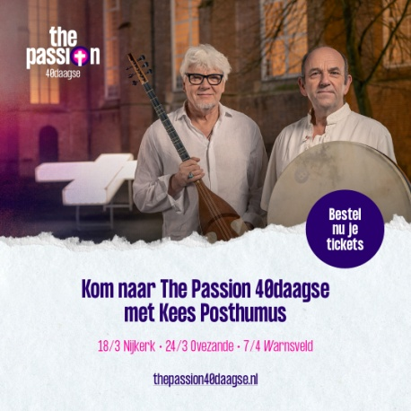
MINI PASSION EN ‘PASEN IN FRAGMENTEN’
Op vrijdag 24 maart zijn er in en rond de RK-kerk in
Ovezande een mini Passion en de theatershow
‘Pasen in fragmenten’. Centraal in het theater staan de verhalen
van ooggetuigen die het paasverhaal meemaakten, met
muzikale intermezzo’s op Oosterse instrumenten.
Voor de Passion hoeft u niet helemaal naar Harlingen af te reizen
maar is Ovezande een goed alternatief. We nodigen u van harte
uit om dit alles mee te beleven.
Voor verder informatie; zie onderstaand bericht of de info op www.rkovezande.nl onder Nieuws.

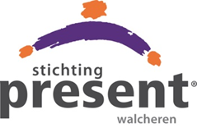

WORKSHOP VRIJWILLIGERS 23 MAART 2023
Soms loop je als vrijwilliger wel eens tegen dingen aan waarvan je denkt: "Hoe zit dat eigenlijk precies?" of "Hoe moet ik hier nu op reageren?" Op het moment zelf is er niet altijd de gelegenheid om je vraag te stellen. Voor al deze vragen en voor suggesties wordt door het Presentteam een workshop georganiseerd op donderdagavond 23 maart om 19.30 uur in De Hoeksteen te Middelburg.
De workshop is bedoeld voor elke vrijwilliger die nu al actief is, van muziekvrijwilliger tot laminaat-legger, maar ook voor iedereen die iets meer wil weten over de werkwijze van Present of interesse heeft om eens een project te doen.
Wist je bijvoorbeeld dat bij Present niet de hulpvrager maar de vrijwilliger onze 'klant' is? Wij gaan uit van wat jullie ons aanbieden en zoeken daar een passende hulpvraag bij.
De workshop is gratis, maar wel even opgeven voor 15 maart a.s. bij de projectcoördinatoren Wobbien Lankhuizen of Klaas Bos, tel. 06 57 335 901; email info@presentwalcheren.nl
lees meer> https://stichtingpresent.nl/walcheren

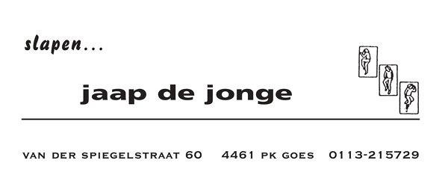

BISDOM BREDA

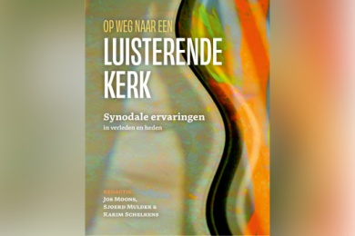
BIJEENKOMST: ‘OP WEG NAAR EEN LUISTERENDE KERK’
‘Op weg naar een luisterende Kerk’, zo luidt de titel van de bijeenkomst
over ‘hoe het synodale proces verder gaat en wat parochianen hieraan
kunnen bijdragen’. De bijeenkomst gehouden op donderdagavond
2 maart in de H. Bernardusparochie. Jos Moons SJ verzorgt tijdens deze
avond een inleiding.
Tijd en plaats: donderdagavond 2 maart 2023 van 19.30 - 21.00 uur in de
crypte van de Basiliek van Oudenbosch, in de Cuyperszaal, ingang De Pelgrim 2,
aan de kant van het Sint Annaplein. Lees meer > https://www.bisdomvanbreda.nl
VIERINGEN

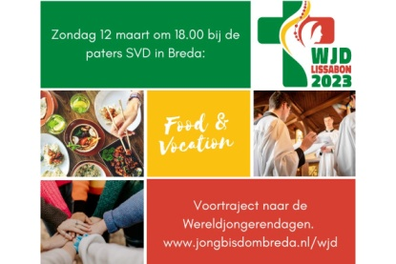
JONGEREN EN TIENERS WELKOM BIJ ‘FOOD & VOCATION’
Samen lekker Aziatisch eten en een goed programma over roeping.
Dat zijn de basisingrediënten van de internationale avond
‘Food & Vocation’ die de paters SVD op zondagavond 12 maart
houden in hun communiteit in Breda.
Praktisch: Voor wie: jongeren en tieners vanaf 12 jaar t/m 30 jaar.
Datum en tijd: zondagavond 12 maart vanaf 18:00 uur
Locatie: Belgiëplein 6 in Breda. Vervoer vanaf station Breda kan geregeld worden.
lees meer > https://www.bisdomvanbreda.nl
VIERINGEN

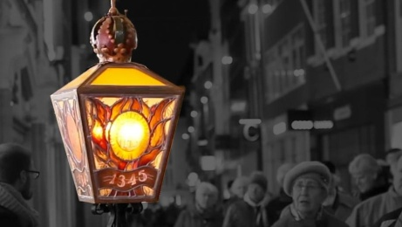
STILLE OMGANG (BUSREIS)
Het bisdom Breda houdt op 18 en 19 maart 2023 een
busreis naar de Stille Omgang in Amsterdam.
Programma*
18:00 uur: Opstappen bij Sporthal Gagelboslaan Bergen op Zoom
18:30 uur: Opstappen bij Tourbushalte Hoge Mosten/Elleboog Breda
20:30 uur: Aankomst bij Obrechtkerk in Amsterdam
21:00 uur: Eucharistieviering
22:00 uur: Start van de Stille Omgang
00:00 uur: Afsluiting en terugreis
VIERINGEN

lees meer > https://www.bisdomvanbreda.nl

EEN BEDEVAART NAAR BANNEUX 2023
5-daagse van 12 t/m 16 mei
1-daagse op zondag 14 mei
Het Diocesaan Banneux comité van het bisdom Breda organiseert ook in 2023, waarin we de 90ste verjaardag van de verschijningen vieren, zowel een meerdaagse als een eendaagse bedevaart naar het Belgische Banneux N-D, aan de voet van de Ardennen.
De begeleiding wordt verzorgd door eigen pastores en zorgteam die samen willen instaan voor een inspirerende bedevaart en een aangenaam verblijf.
Programma
Dagelijks een viering, het plechtig lof met pelgrimszegen met het Heilig Sacrament. We bidden er de kruisweg en houden een kaarsenprocessie, we gaan de weg naar de Bron en de Verschijningskapel. Ook is er aandacht voor ontmoeting, ontspanning en gezelligheid. En is er de
mogelijkheid om op eigen gelegenheid het heiligdom en de winkeltjes te bezoeken.

Informatie Reissom bedevaarten:
voor de 5-daagse, volledig verzorgde (vol pension) bedevaart bedraagt: 385 euro
Voor de 1-daagse, warm middagmaal en namiddagkoffie met stuk vlaai, bedraagt: 75 euro p.p.
Gegevens voor meer inlichtingen en aanmelding: Postadres: Markt 59, 4731 HN Oudenbosch
Email: banneux.bisdom.breda@gmail.com
lees meer > www.caritas-banneux.nl/bisdombreda
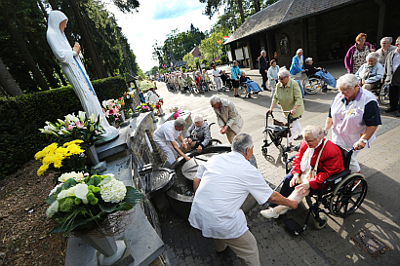

EEN BEDEVAART IN DE VOETSPOREN VAN SINT BERNARDUS
Laat je dagelijkse beslommeringen los en ga mee op reis!
(23 t/m 28 oktober).
Volgelingen van Sint Bernardus brachten gemeenschappen in ons bisdom tot bloei. We
voelen ons aangemoedigd om in de voetsporen van Bernardus een week samen op te lopen.
Kom naar een van de drie voorlichtingsbijeenkomsten en laat je verrassen over ons
aanbod: een 6-daagse bedevaart die je langs bijzondere plaatsen brengt en waarin we ruimte
willen geven voor een innerlijke ervaring die je persoonlijk en samen verder brengt.
Maandag 20 maart om 19.30 uur, Michaëlkerk, Hooghout 67 in Breda
Donderdag 23 maart om 15.00 uur, Cuyperszaal van de Basiliek in Oudenboch, Sint
Annaplein 2
Donderdag 30 maart om 15.00 uur, Emmaüskerk, Alberdink Thijmstraat 2 in Terneuzen
Aanmelden kan via een e-mail naar: bisdombedevaart@bisdombreda.nl
lees meer > https://www.bisdomvanbreda.nl
VIERINGEN

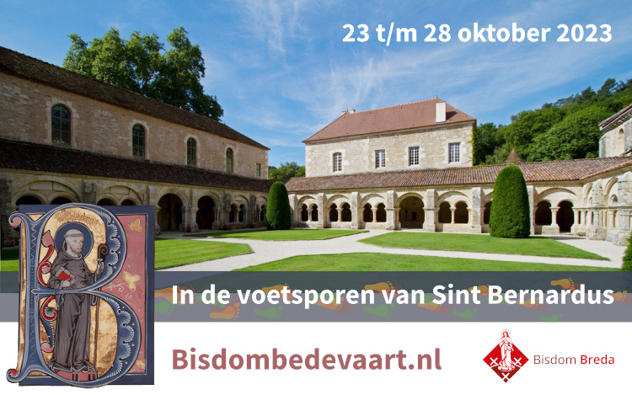

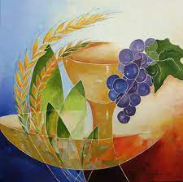
VIERINGEN

De vieringen in de Sint Jacobskerk in Vlissingen zijn op de 1e en 3e zondag van de maand
Woe  1 mrt | 9.00 | Vlissingen |  | A.van veldhoven | Vr. van W&C | Na afloop gezellig samenzijn
Do  2 mrt | 9.00 | Middelburg |  | Th. de Deckere | Eucharistievr. | Rozenkrans en daarna gezellig samenzijn
Za  4 mrt | 10.30 | Ter Reede |  | G. Wortman | Vr. van W&C
Zo  5 mrt | 11.30  13.30 | Middelburg  Vlissingen |  | P. de Maat  A. van Veldhoven | Eucharistievr  Vr. van W&C | Gaudeamuskoor/ Christian Blaha
Woe  8 mrt | 9.00 | Vlissingen |  | P. de Maat | Eucharistievr. | Na afloop gezellig samenzijn
Do  9 mrt | 9.00 | Middelburg |  | Th. de Deckere | Eucharistievr | Rozenkrans en daarna gezellig samenzijn
Za  11 mrt | 10.30 | Ter Reede |  | P. de Maat | Eucharistievr.
Zo  12 mrt | 11.30 | Middelburg |  | Th. de Deckere | Eucharistievr. | Gezinszondag  Samenzang
Woe  15 mrt | 9.00 | Vlissingen |  | Th. de Deckere | Eucharistievr. | Na afloop gezellig samenzijn
Do  16 mrt | 9.00 | Middelburg |  | Th. de Deckere | Eucharistievr. | Rozenkrans en daarna gezellig samenzijn
Vr.  17 mrt | 19.0020.00 | Middelburg |  | Th. de Deckere | 24 uur ‘voor de Heer” | Gelegenheid voor aanbidding van het Allerheiligste en voor het ontvangen van de H. Biecht
Za  18 mrt | 10.30  19.00 | Ter Reede  Middelburg |  | Liturgiegroep  Th. de Deckere | Vr. van W&C  Eucharistievr. | Internationale viering
Zo  19 mrt | 11.30  13.30 | Middelburg  Vlissingen |  | P. de Maat  Th. de Deckere | Eucharistievr.  Eucharistievr. | Gaudeamuskoor,  organist Christian Blaha

De vieringen tot 1 april staan in de volgende ‘Verbinding’. De vieringen staan ook op de website.

VAN DE REDACTIE
REDACTIE
Mevr. Corleen Poppelaars, mevr. Trudy van Hoof en pater Thaddy de Deckere.
DATUM INLEVEREN BIJDRAGEN

Uiterlijk 13 maart 2023 bij de redactie: verbinding@rkwalcheren.nl

BIJDRAGEN
Uw bijdragen zijn welkom. Het heeft de voorkeur dat u daarbij een maximum omvang van de tekst van 400 tekens hanteert. De redactie kan desgewenst artikelen inkorten of aanpassen.
ABONNEMENT
Een digitaal abonnement op ‘Verbinding’ is gratis. Voor het nemen of afzeggen van het abonnement kunt u dit aangeven op de website https://www.rkwalcheren.nl/aanmelden ‘Verbinding’ wordt zwart/wit afgedrukt voor degene, die niet over internet beschikt en wordt 1 x per maand door vrijwilligers bezorgd. Voor het versturen per post worden verzendkosten in rekening gebracht. Een donatie voor ‘Verbinding’ is altijd welkom. Bankrekening:
Heilige Mariaparochie Walcheren NL04 RABO 0156 4656 39 onder vermelding van
bijdrage ‘Verbinding’

CONTACTGEGEVENS

BESTUUR H. MARIA PAROCHIE WALCHEREN
Voorzitter, wnmd Dhr. Paul Verbeek pverbeek@bisdombreda.nl
Vicevoorzitter Dhr. Ruud Louwes r.louwes@rkwalcheren.nl 06-24863893
Wnd. Secretaris Dhr. Paul Stok secretaris@rkwalcheren.nl 06-21516509
Penningmeester Dhr. Benedict Hamans penningmeester@rkwalcheren.nl 06-34592697
Gebouwen Dhr. Paul Stok p.stok@rkwalcheren.nl 06-21516509
Algemeen Mevr. Corleen Poppelaars c.poppelaars@rkwalcheren.nl 06-30591392
Adviseur Missionaire Mevr. Trudy van Hoof t.vanhoof@rkwalcheren.nl 06-41043490
parochie

PASTORALE TEAMWACHT: 06 53 63 71 30
Bij overlijden van een dierbare of verzoek om toedienen van het sacrament der zieken
kunt u dit nummer bellen tussen 8.00 uur en 22.00 uur
7 dagen van de week
PASTORAAL TEAM SAMENWERKINGSVERBAND BOVEN DE SCHELDE
Paul Verbeek waarnemend pastoor pverbeek@bisdombreda.nl
Thaddy de Deckere parochievicaris thaddeusmhm@gmail.com
Alida van Veldhoven pastoraal werkster alidavanveldhoven@rkbovendeschelde.com
Ria Mangnus pastoraal werkster r.mangnus@rkwalcheren.nl
Geerten Kok teamleider gkok@bisdombreda.nl

SECRETARIAAT PAROCHIE
Openingstijden dinsdag en donderdag 9.30-11.30 uur
Telefoon 0118-612860
Adres Lombardstraat 1, 4331 AA Middelburg (Ingang Latijnse Schoolstraat)
E-mail secretariaat.middelburg@rkwalcheren.nl

PASTORAAL CENTRUM
Openingstijden Dinsdag en vrijdag van 10.00 uur tot 12.00 uur
Telefoon 0113-218610
Adres Zusterstraat 4, 4461 JA Goes
E-mail info@rkbovendeschelde.com

ADRESSEN VAN DE KERKEN
Sint Jacobskerk Oude Markt 2, Vlissingen
HH. Petrus en Paulus Kerk Lombardstraat 3, Middelburg
Ter Reede (zorgcentrum) Koudekerkseweg 81, Vlissingen
Willibrordkapel Badhuisweg 4, Domburg
Emmauskerk Houtenhandlaan/Honte, Dishoek
De vieringen in de toeristenkerk Dishoek worden half mei 2023 weer hervat. De eerstvolgende viering in Domburg is op zaterdag 1 april en dit duurt tot en met juni. Vanaf het eerste weekend in juli tot en met eind september is de viering op zondagochtend. Op 2 juli is de viering van het 90 jarig bestaan van de Sint Willibrordkapel.

ONZE PAROCHIE ZIT OP FACEBOOK EN INSTAGRAM
Op Facebook is het adres: https://www.facebook.com/HeiligeMariaParochieWalcheren
Op Instagram is het adres: https://www.instagram.com/hmariapw

